11. EJERCICIOS OPERADORES LÓGICOS

Ejercicio 1. Comprobar si un número está entre 10 y 20
Escribe un programa que diga si un número n está entre 10 y 20 (incluidos)
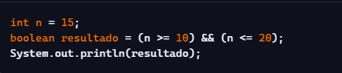

Ejercicio 2. Verificar si un número es mayor que 50
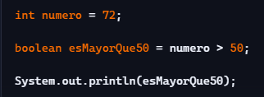

Ejercicio 3. Negar una condición
Comprueba si un usuario NO está registrado.
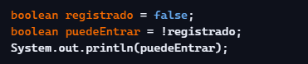

Ejercicio 4. Validar acceso: mayor de edad y con entrada
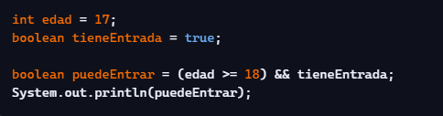

Ejercicio 5. Comprobar si un número NO está entre 0 y 100
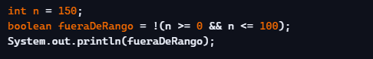

Ejercicio 6. Validar Login con usuario y contraseña
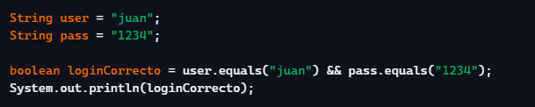

Ejercicio 7. Determinar si un año es bisiesto
Regla:
- divisible entre 4
- y no divisible entre 100
- o divisible entre 400
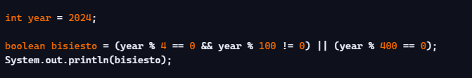

Ejercicio 8. Validar si un número es positivo y múltiplo de 3, o negativo y par
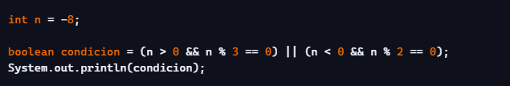

Ejercicio 9. Comprobar si un triángulo es válido
Regla: la suma de dos lados debe ser mayor que el tercero
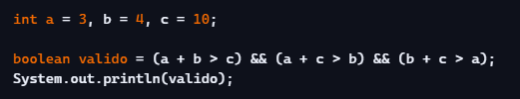

Ejercicio 10. Validar si un usuario puede acceder a una zona restringida
Un usuario solo puede acceder si:
- Tiene más de 18 años
- y tiene una tarjeta de acceso válida
- o, si no tiene tarjeta, puede entrar solo si es empleado.
- Además, no puede estar marcado como “vetado”
